<https://blog.csdn.net/hnlyyk/article/details/48345293>

版权声明：【博主微信公众号：不忘初心的行者】【本文为博主原创,未经博主允许不得转载】 https://blog.csdn.net/u010193457/article/details/48345293

IO的方式有阻塞IO、非阻塞IO模型、IO复用、信号驱动、异步IO等，本文以UDP为例大概介绍这几种IO模型的基础知识和原理。   
**1.阻塞IO**   
阻塞IO是最通用的IO类型，使用这种模型进行数据接收的时候，在数据没有到之前程序会一直等待。   
 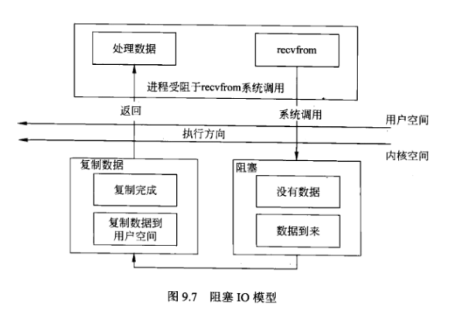  
**2.非阻塞IO模型**   
 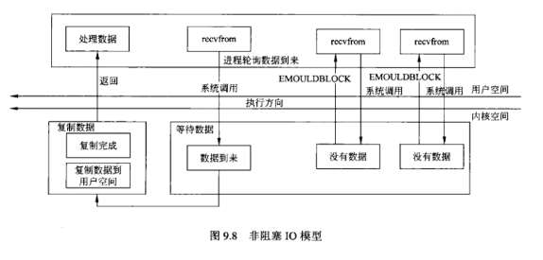  
**3.IO复用**   
 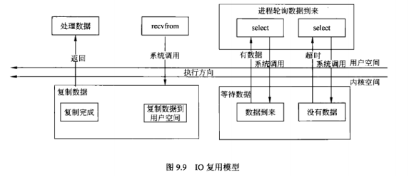  
**4.信号驱动IO模型**   
 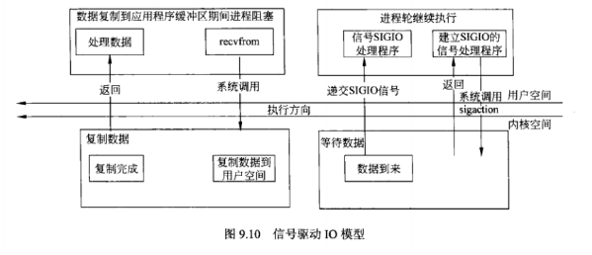  
**5.异步IO模型**   
